ÇARŞI
Çarşıya gittim.
Eve geldim hanım yok.
Bebek ağlar beşik yok.
Çorba taşar kaşık yok.
Ali baba öldü tabut yok.
SAY BAK
Sağ elimde beş parmak,
Sol elimde beş parmak
Say bak, say bak, say bak.
Hepsi eder on parmak.
Sen de istersen saymak
Say bak, say bak, say bak.
Hepsi eder on parmak.
NURİ
Nuri attı iki taş
Bir cam kırdı birde baş
Nerde kaldı terbiye
Doğru söyle arkadaş
Yaramazı tutarlar
Merdivenden atarlar
Tıngır mıngır düşerken
Arkasından bakarlar...

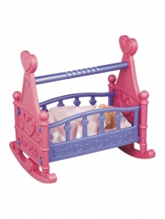

Yukarıdaki tekerlemeleri bol bol oku. Yazmana gerek yok. Okuma hızını arttırmak istiyorsan çok çok okumalısın.
